**说明文档**

**1. 复刻校园地图概况**

**1.1 复刻全貌**

复刻地形为华中科技大学的局部区域，如地图中框选区域所示

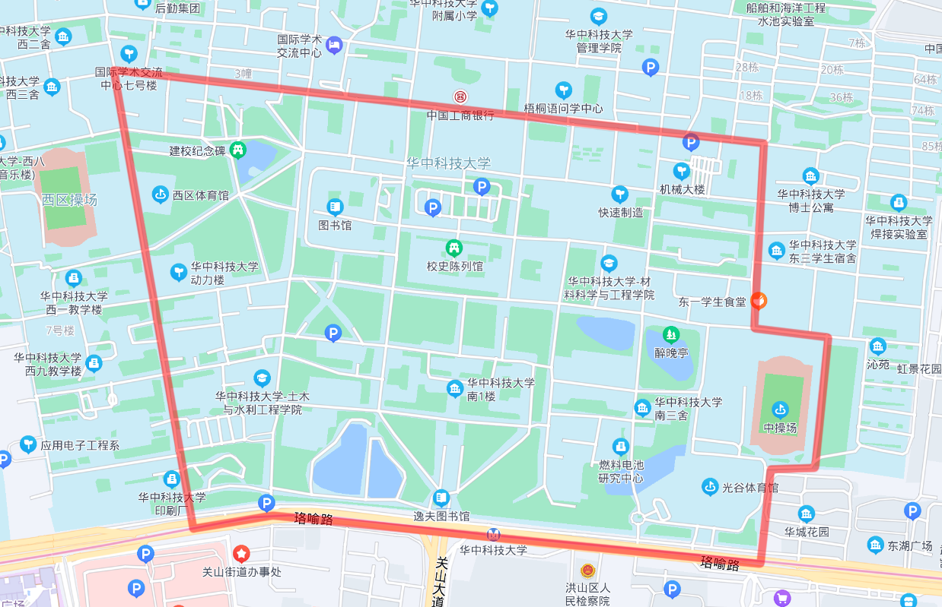

Unity中复刻建筑模型全貌如下

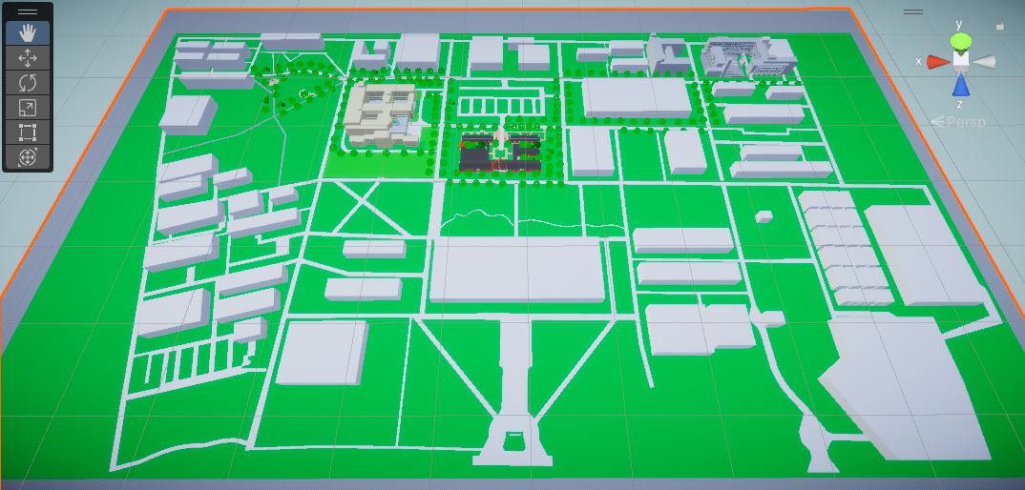

其中，将所选五栋建筑编号为a,b,c,d,e，分别为

a. 建校纪念碑

b. 青年园凉亭

c. 图书馆

d. 校史馆（可进入内部）

e. 机械科学与工程学院院系大楼

五栋建筑在复刻校园中的位置标注如下图所示

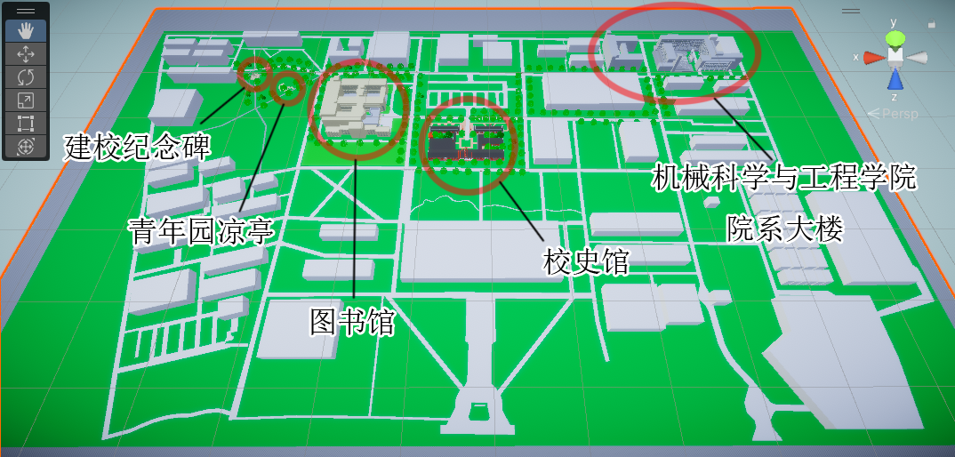

**1.2. 五栋建筑建模**

a. 建校纪念碑

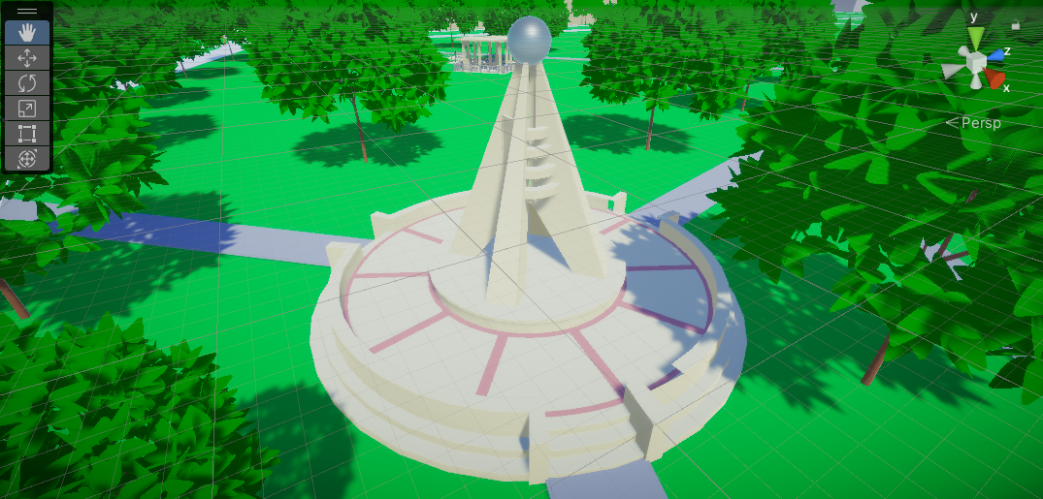

b. 青年园凉亭

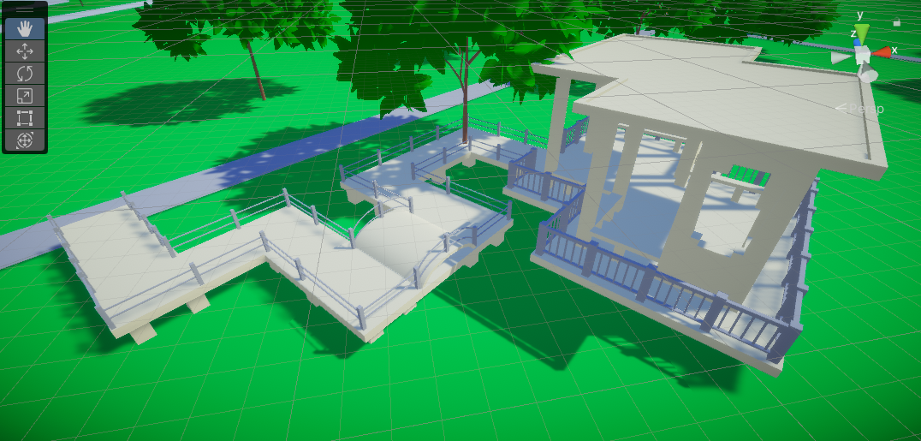

c. 图书馆

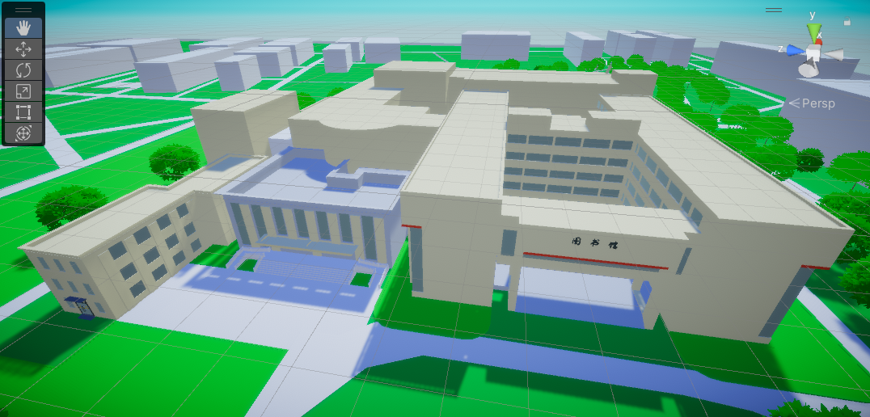

d. 校史馆（可进入内部）

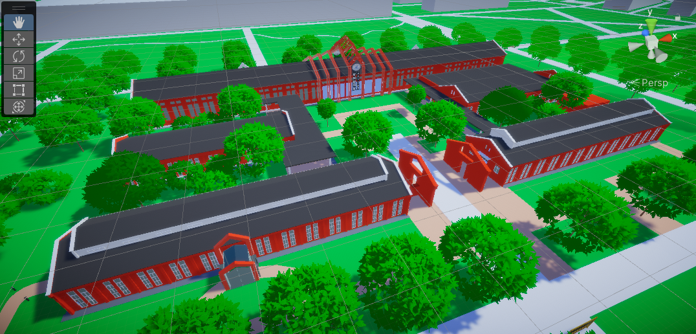

e. 机械科学与工程学院院系大楼

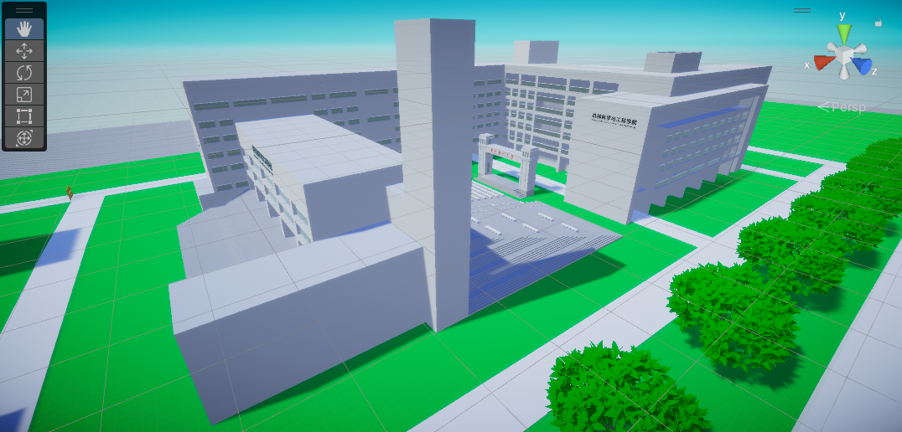

**2. 功能简介**

**2.1 人物换装**

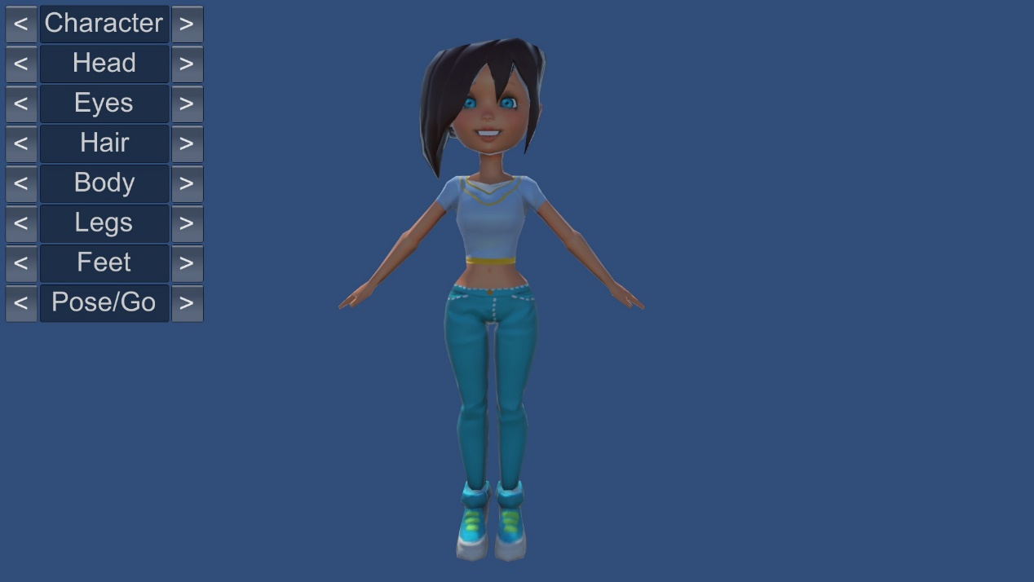

鼠标点击左右按键选择角色和装扮

**2.2 校园场景**

键盘WASD或方向键控制人物移动，空格键控制人物跳跃

五栋建筑旁边分别包含NPC人物，在NPC附近按键盘“G”键，可出现NPC示意对话框，再次按“G”键，文字界面消失。例如，在建校纪念碑旁边按“G”键，出现文字界面如下：

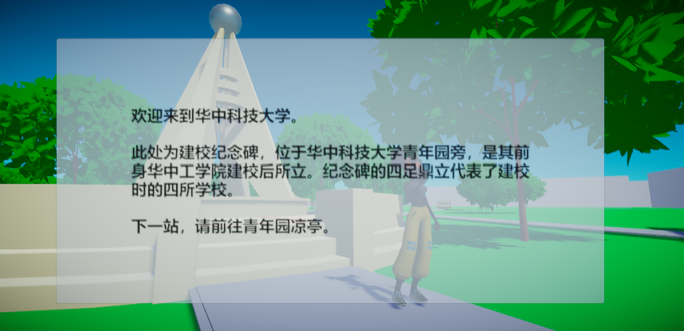

文字界面会依次提示需要前往的下一站。例如，此处提示，前往青年园凉亭。按照顺序，依次前往编号为a,b,c,d,e的五栋建筑。

其中，在编号c的图书馆旁边的NPC附近，按“G”键，可额外出现进入拾取书本小游戏的提示：

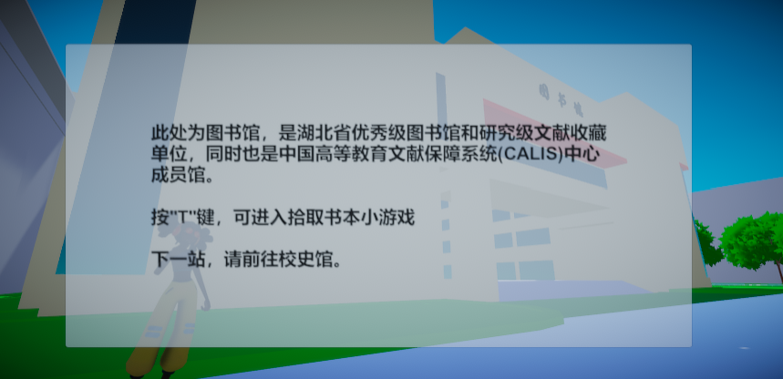

按“T”键，进入小游戏界面

WASD控制移动人物，触碰移动的书本即可拾取书本，左上角显示已拾取书本数量，

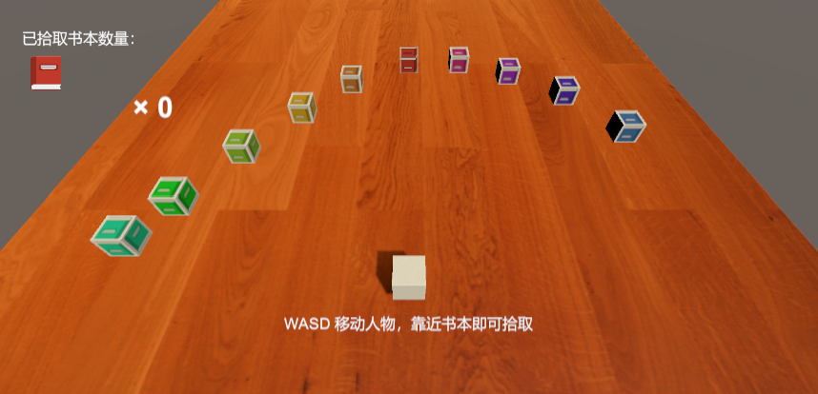

当拾取全部10本书之后，出现书本收集完成的提示，按“G”键可取消文字界面，按“T”键可退出小游戏。

